M122 Dokumentation

# Projektbeschreib

Unser «ControlPanel» ist ein Tool, welches alle wichtigen Funktionen von Windows zusammenfügt. In einem GUI werden folgende Optionen schnell abrufbar sein:

* PC Ausschalten
* Energiesparmodus
* Neustart
* PC sperren
* Windows Explorer
* Task Manager
* Standard Mailprogramm
* Google Suche

Die einzelnen Optionen sind per Knopfdruck ausführbar und die grafische Oberfläche ist übersichtlich und benutzerfreundlich gestaltet.

# Technologie

Auch bei der zweiten LB haben wir uns dafür entschieden mit PowerShell zu arbeiten, da dieses Modul sich auf Scriptsprachen bezieht, und wir schon mehr oder weniger das Know-how haben, eine Applikation mit PowerShell zu schreiben.

|  |  |
| --- | --- |
| Windows PowerShell ISE | Wir haben das PowerShell mit Der ISE erstellt, denn es ist einfacher ein PowerShell Script damit zu schreiben. Zudem kann man mit dieser so Programmieren, wie mit einer normalen IDE. |
| Primal Forms | Primal Forms hat dazu gedient, das GUI vom Programm zu erstellen, denn wir wollten Zeit für das GUI sparen. Primal Forms ist kostenlos, und man kann das GUI ganz einfach zusammenklicken. |

# Activity-Diagramm

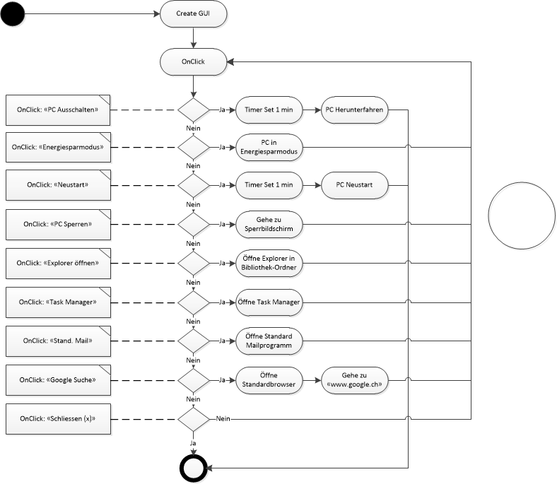

# GUI Design

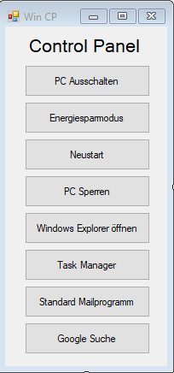Wir wollten das GUI so schlicht und einfach wie möglich halten, da es ein Control Panel ist, das nicht stören sollte während man am PC arbeitet. Wie man sieht ist es ein dünner Balken, bei dem die verschiedenen Buttons für die einzelnen Funktionen stehen.

# Funktionen und Methoden

|  |  |
| --- | --- |
| **Bezeichnung** | **Beschreibung** |
| Click auf «PC Ausschalten» Button | Der PC schaltet sich selber aus. |
| Click auf «Energiesparmodus» Button | Der Energiesparmodus wird gestartet |
| Click auf «Neustart» Button | Der PC startet neu |
| Click auf «PC Sperren» Button | Der PC wird gesperrt |
| Click auf «Windows Explorer öffnen» Button | Der Windows Explorer wird gestartet |
| Click auf «Task Manager» Button | Der Task Manager wird gestartet |
| Click auf «Standard Mailprogramm» Button | Je nachdem welches Standard Mailprogramm der Benutzer hat, wird dieses gestartet |
| Click auf «Google Suche» Button | Google Suche wird gestartet |

# Testing

Beim Testing werden die Funktionen und Methoden getestet.

|  |  |  |  |
| --- | --- | --- | --- |
| **ID** | **Name des Tests** | **Erwartetes Ergebnis** | **Abweichungen** |
| 1 | Click auf «PC Ausschalten» Button | Der PC schaltet sich selber aus. | X |
| 2 | Click auf «Energiesparmodus» Button | Der Energiesparmodus wird gestartet | X |
| 3 | Click auf «Neustart» Button | Der PC startet neu | X |
| 4 | Click auf «PC Sperren» Button | Der PC wird gesperrt | X |
| 5 | Click auf «Windows Explorer öffnen» Button | Der Windows Explorer wird gestartet | X |
| 6 | Click auf «Task Manager» Button | Der Task Manager wird gestartet | X |
| 7 | Click auf «Standard Mailprogramm» Button | Je nachdem welches Standard Mailprogramm der Benutzer hat, wird dieses gestartet | X |
| 8 | Click auf «Google Suche» Button | Google Suche wird gestartet | X |